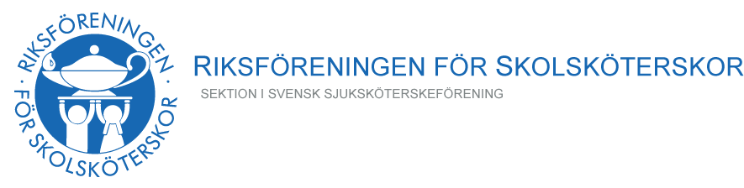

Ansökan om Riksföreningens stipendium
Riksföreningen för skolsköterskor delar ut ett eget stipendium. Vi vill stödja utvecklingen av skolsköterskans kompetens inom elevhälsan och välkomnar stipendieansökningar fortlöpande under året. Stipendieansökningarna behandlas vid varje styrelsemöte.

Du kan söka stipendium för:
- Forskning och/eller utveckling
- Kompetensutveckling och fortbildning
- Studiebesök och nätverksskapande samarbete
- Deltagande på internationella konferenser

Sökande skall vara medlem i Riksföreningen sedan minst två år.
Stipendium delas inte ut för deltagande på Riksföreningens egen skolsköterskekongress.
Vi prioriterar ansökningar från medlemmar som inte beviljats medel tidigare, hälsofrämjande arbete och forskning.

Stipendiet avser:

Forskning och/eller utveckling

Kompetensutveckling och fortbildning

Studiebesök och nätverksskapande samarbete

Deltagande på internationella konferenser

Sökande:

Namn
Adress
Telefon
Mailadress
Arbetsplats/organisation

Sammanfattande projektbeskrivning:

Projektets eventuella namn
Beskrivning vad stipendiet ska användas till (syfte)
Tidsplan, med projektets startdatum och beräknat slutdatum

Kostnad och finansiering:

Andra bidrag som har sökts eller ska sökas
Eventuell arbetsgivares finansiering
Annan eventuell finansiering
Beräknad totalkostnad
Specificering av totalkostnaden såsom löner, resor, material, konferensavgift, hotell.

Ansökan skickas till Riksföreningens sekreterare
sekreterare@skolskoterskor.se

